22.04.2020 выпущено обновление, позволяющего вводить номера транспортных средств, которые будут допущены к эксплуатации в нерабочие дни.

Оглавление:

Частые вопросы в Личном кабинете работодателя 1
ИНСТРУКЦИЯ по работе в личном кабинете работодателя 2
Общие рекомендации 2
Инструкция для подрядчиков 4
Инструкция для заказчиков 5
Заполнение номеров транспортных средств 5
Как сотруднику получить QR-код (заявку/разрешение на работу) 6

Частые вопросы в Личном кабинете работодателя

Вопрос: Изменился привычный вид личного кабинета, что произошло?
Ответ: Мы провели обновление личного кабинета Работодателя. Данные не пропали. Основные изменения:
- Теперь Ответственный может работать с несколькими Юрлицами. Подавать на них заявки отдельно, отдельно добавлять и удалять разрешения сотрудникам
- В каждом Юрлице можно раздельно подавать заявки, прикладывая к ним файлы. Можно добавлять разрешения сотрудникам, можно их удалять
- Доступен функционал работы с подрядчиками. Инструкция по ним появится в течение часа
- Доступен ввод данных по транспортным средствам организации

Вопрос: нужно ли заносить номера личных автомобилей сотрудников?
Ответ: да, по тем сотрудникам, которым выдают разрешения на работу и которые будут пользоваться авто в рабочих целях (например, приехать на работу)
Пример: в компании разрешения есть только у 15-20% сотрудников.
У большинства сотрудников разрешения нет, они работают из дома.
Автомобили таких сотрудников стоят на стоянке, их номер заносить не надо.
Если сотрудник захочет куда то поехать - он создам пропуск от себя как от физ.лица с мобильного приложения Карта жителя Нижегородской области, либо на сайте nn-card.ru

Вопрос: ОМСУ/ФОИВ не видят список сотрудников, приложенный к заявке, что делать?
Ответ:
Такая ситуация возникает в случае, если файл со списком сотрудников либо не соответствует актуальному шаблону, либо в файле допущены ошибки в ИНН работодателя.
Необходимо скачать актуальный шаблон, заполнить его списком сотрудников и повторно отправить файл. При повторном заполнении особое внимание обращайте на поле ИНН работодателя, наличия серии и номера паспорта по всем работникам (включая иностранных граждан), корректного указания мобильного телефона и адреса электронной почты представителя организации.
Вопрос: Заявка одобрена, но не у всех сотрудников отображаются QR-код, что делать?
Ответ:
Возможны 2 причины:
- в файле по сотрудникам, которые не получили QR были ошибки. Проверьте файл на корректность заполнения полей и направьте его повторно в той же заявке.
- по заявкам, направленным до 14 числа по части сотрудников пропуск оформлялся не как от работодателя, а как от физ.лица. Ошибка зафиксирована, исправление планируется до 14 часов 21 апреля. Для исправления ошибки стоит перезаполнить список по новому шаблону и отправить после 14:00 повторно.
В случае, если сотрудников не много, поможет ручное добавление сотрудников по уже утвержденным заявкам.

Вопрос: как добавить, удалить или отредактировать сотрудника по списку в уже утвержденной заявке?
Ответ:
Возможность добавления/удаления сотрудников ожидается в ближайшей версии ориентировочно к 22 апреля.
Возможность редактирования данных сотрудника будет реализована позднее.

ИНСТРУКЦИЯ по работе в личном кабинете работодателя

Общие рекомендации

В меню слева перейдите в раздел COVID-19/Организациям:
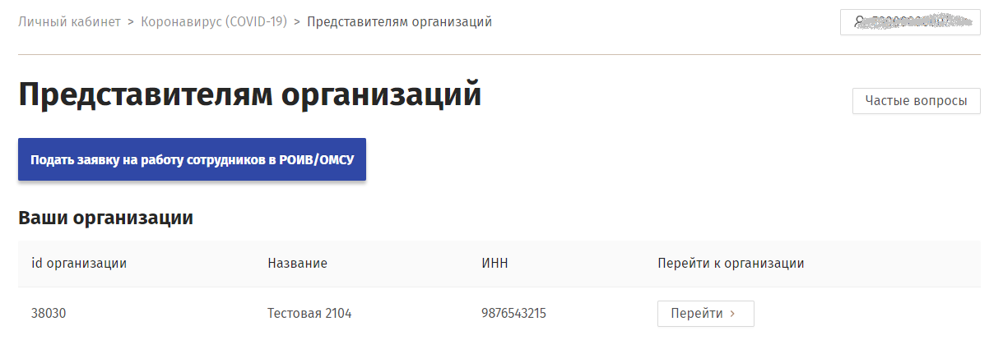
Для подачи заявления по организации, от которой ранее не подавалось заявление нажмите кнопку:


Для просмотра списка заявок по ранее поданным нажмите кнопку

После нажатия на кнопку перейти отражается реестр заявок:
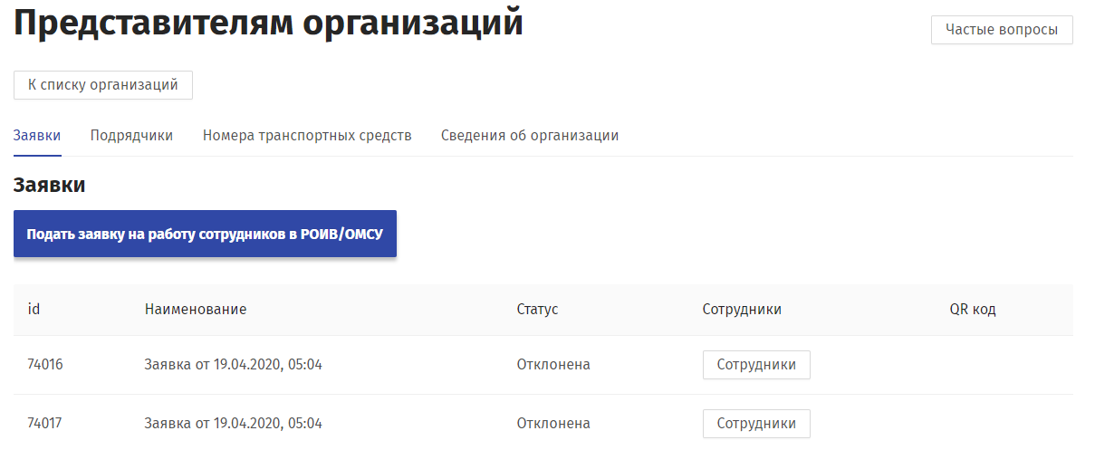
По каждой организации отображаются все поданные заявки.
Отображаются как заявки, поданные под вашей учетной записью, так и заявки, которые подавали другие представители организаций.
Вам доступен просмотр списка сотрудников по любой заявке организации по кнопке:
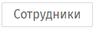

После нажатия на кнопку “Сотрудники” открывается содержимое заявки:
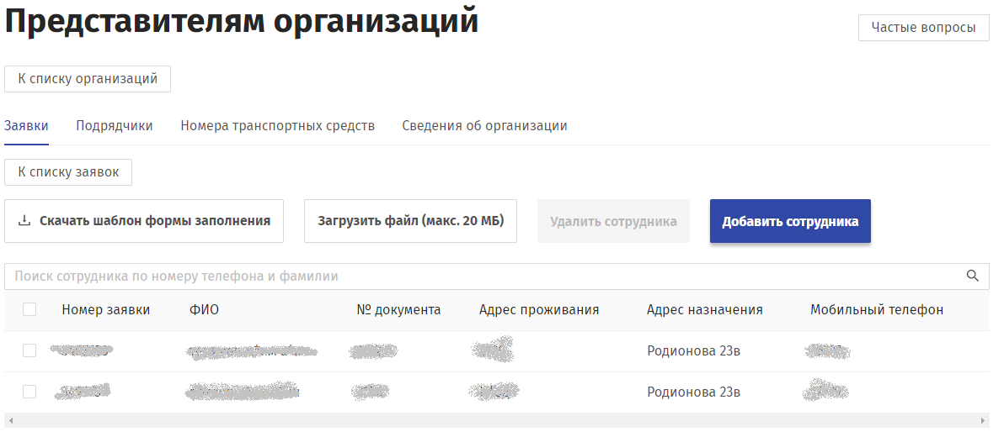
Примечание:
Номер заявки в этом реестре - это номер заявки сотрудника, дающий разрешение на работу.
При отсутствии возможности сотруднику использовать QRкод, ему необходимо запомнить свой номер заявки.

Вам доступно добавление сотрудников, как списком (Загрузить файл), так и по кнопке (Добавить сотрудника).
Также теперь доступна функция “Удалить сотрудника”.
Для этого отметьте галочкой сотрудника, которого желаете исключить из заявки, и нажмите кнопку Удалить сотрудника (кнопка становится активной после выбора хотя бы одной строки):
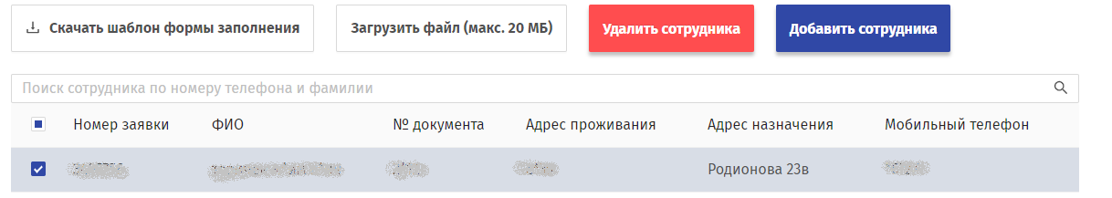

Инструкция для подрядчиков
Подрядчики тех организаций, которые получили разрешение работать в нерабочие дни, также могут подать заявку.
Для этого при подаче заявки необходимо проставить галку “Являюсь подрядчиком другого ИП/ЮЛ” и выбрать заказчика.
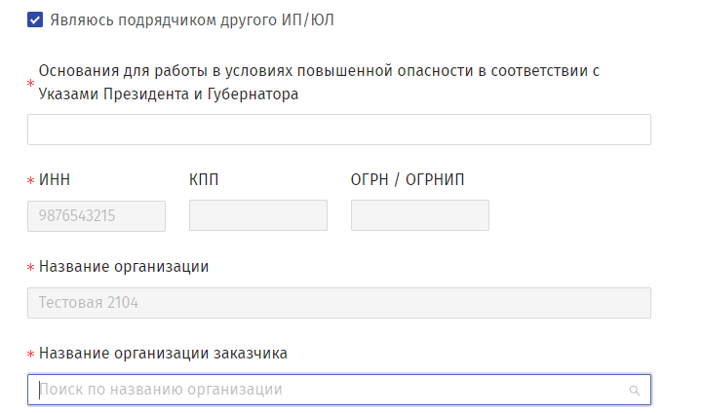
На текущий момент поиск названия организаци заказчика осуществляется по наименованию, в ближайшее время добавим возможность поиска по ИНН.

Заказчик может посмотреть точное написание названия организации в своем личном кабинете в разделе COVID-19/Организациям, либо в сведениях об организации.

После формирования, заявка отправляется на утверждение заказчику.
После подтверждения заказчиком, заявку также должен одобрить соответствующий РОИВ/ОМСУ.
И только после утверждения заявки подрядчика заказчиком и РОИВ/ОМСУ работникам подрядчика будут выданы разрешения на работу.

Инструкция для заказчиков
Для просмотра заявок своих подрядчиков, заказчику стоит перейти в сведения по своей организации из раздела COVID-19/Организациям и переключиться на вкладку Подрядчики.
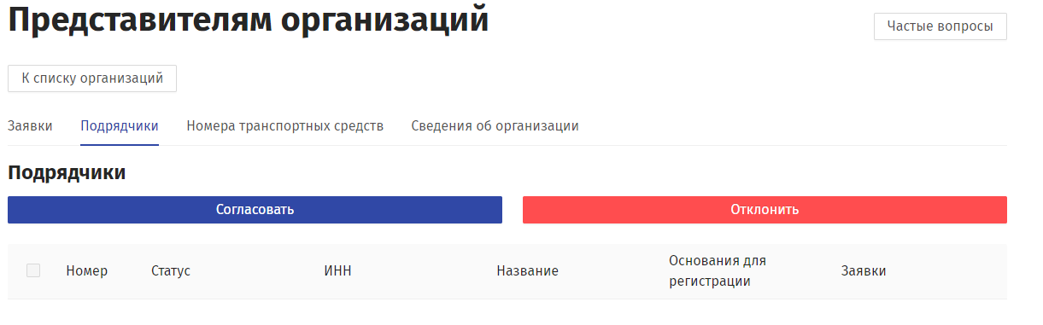
Просматриваете заявку от подрядчика, отмечаете её галкой и выбираете - Согласовать или Отклонить. После согласования заявка на одобрение уходит в ваш РОИВ/ОМСУ.

На текущий момент РОИВ/ОМСУ определяется по тому РОИВ/ОМСУ, который указан в самой первой подтвержденной заявки организации.

В ближайшее время планируется выход обновления, позволяющее выбрать основной РОИВ/ОМСУ для каждой организации. Сделать это можно будет на вкладке “Сведения об организации”.

Заполнение номеров транспортных средств
Для заполнения номеров транспортных средств перейдите в сведения об организации в разделе COVID-19/Организациям.

Необходимо заполнять номера всех автомобилей (и прицепов), которые необходимо использовать во время работы в нерабочие дни. Это правило распространяется и на личные автомобили сотрудников, на которых сотрудники добираются на работу и возвращаются домой.

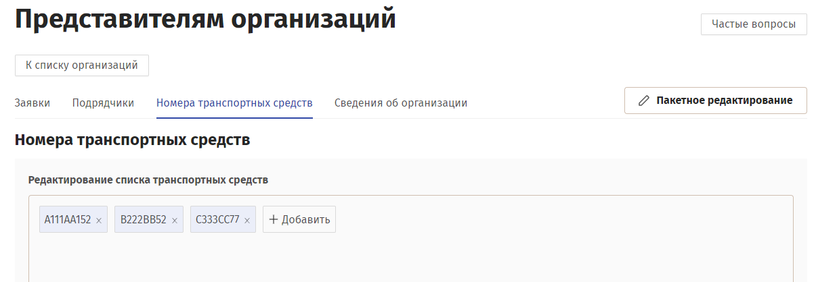
Добавьте по кнопке добавить все номера транспортных средств.
Если средств много, можно включить режим “Пакетное редактирование”
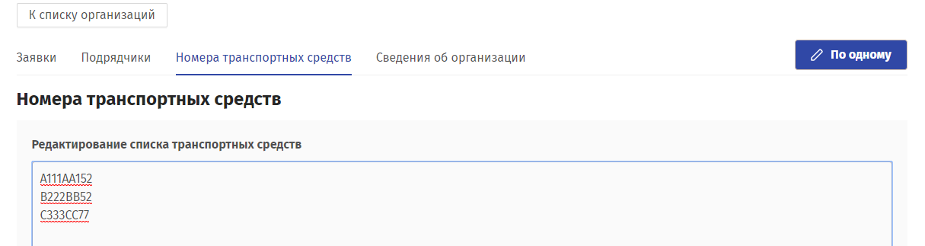
В режиме пакетного редактирования - 1 строка - 1 номер.
Можно скопировать список из внешних файлов, либо вводить по принципу:
- набрал номер, нажал Enter;
- набрал номер, нажал Enter;
и т.д.
Для проверки корректности заполнения в пакетном режиме стоит переключиться в режим “По одному” - так вы увидите как система определила номера (каждый номер будет выделен в рамочку, как на предыдущем рисунке).

Как сотруднику получить QR-код (заявку/разрешение на работу)
После одобрения РОИВ/ОМСУ заявки от работодателя, каждому сотруднику из списка, придет разрешение на работу в мобильное приложение.
Оформление заявок на работу сотрудником самостоятельно более не доступно.
Для ИП и самозанятых нужно оформлять заявку также как на сотрудника.

Есть 3 способа:
- В мобильном приложении
Для получения QR сотруднику достаточно авторизоваться в мобильном приложении Карта жителя Нижегородской области под тем номером, на которое ему было выдано разрешение.
Для сохранения QR рекомендуется сделать “снимок экрана” на случай, если на момент предъявления кода телефон не будет иметь доступ к сети Интернет.
QR действует до 1 сканирования, после чего автоматически обновляется.
Пропуск в приложении и на сайте выглядит так:
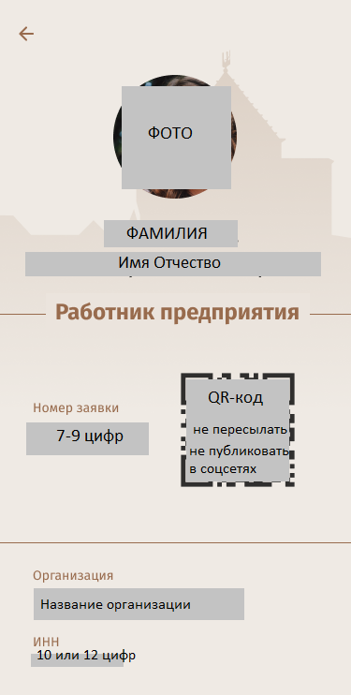
//изображение может незначительно отличаться
//серыми прямоугольниками закрашены те области, которые могут меняться у каждого сотрудника

- На сайте nn-card.ru
Для получения QR сотруднику достаточно авторизоваться на сайте nn-card.ru под тем номером мобильного телефона, на которое ему было выдано разрешение.
Для сохранения QR его можно распечатать или сфотографировать на телефон.
QR действует до 1 сканирования, после чего автоматически обновляется.

Вид пропуска на сайте аналогичен виду в мобильном приложении.

- По номеру заявки
Сотрудник может запомнить номер заявки и сообщать его проверяющим органам.
Номер заявки сотрудника доступен к просмотру работодателям в разделе:
COVID-19 / Организациям
Открыть заявки по организации (по кнопке Перейти)
в одобренной заявке открыть список сотрудников (по кнопке Сотрудники)
И сообщить сотруднику номер заявки
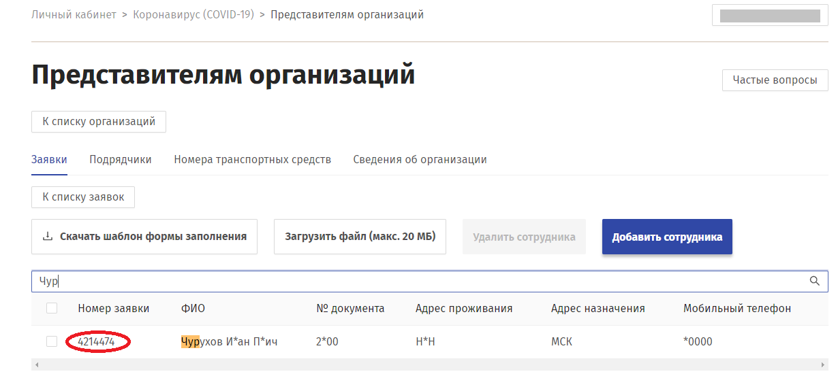
На рисунке выше красным выделен номер заявки с разрешением на работу.

